**KIRSAL DEZAVANTAJLI ALANLAR KALKINMA PROJESİ**

**2025 YILI 1. HİBE PROGRAMI**

**Kümelenme Yatırım Ortaklığı (Bireysel Hibeler)**

**ARICILIK ALET EKİPMAN PAKETİ**

**TEKNİK ve İDARİ ŞARTNAME**

**Bartın**

**Şubat 2025**

**ARICILIK ALET EKİPMAN PAKETİ**

**TEKNİK ŞARTNAME**

**KONTEYNER**

* Ölçüleri en 300 cm, boy 700 cm, yükseklik 265 cm olmalıdır.
* **Dış Duvarlar:**
* Dış yüzeyi 0,35 mm, iç yüzeyi 0,35 mm kalınlığında galvaniz saç arasında 400 mm EPS yalıtımlı yangın sınıfı B1 olan, RAL 9002 boyalı galvaniz poliüretan sandviç duvar paneli olacaktır.
* Konteyner bir bütün olarak neme, suya, rüzgara, dayanıklı ve paslanmaz özelliğe sahip olmalı.
* **İç Duvarlar:**
* Dış yüzeyi 0,35 mm, iç yüzeyi 0,35 mm kalınlığında galvaniz saç arasında 40 mm EPS yalıtımlı yangın sınıfı B1 olan, RAL 9002 boyalı galvaniz poliüretan sandviç duvar paneli olacaktır.
* **Tavan Kaplaması:**
* Tavan min. 12.5 cm -max. 20 cm genişliğinde PVC lambri olmalıdır.
* Tavan arası 80 mm kalınlığında cam yünü ile döşenmiş olmalıdır.
* İmalatı yapılan malzemede dışa ya da içe bombe olmamalı, esnemesi kesilmiş olmalıdır.
* **Taban Kaplaması:**
* İmalatı yapılan çelik karkas üzerine en az 14 mm kalınlığında betopan (çimento esaslı yonga levha) ile vidalanmış olmalı.
* Üzerine en az 2,5 mm kalınlığında PVC yer döşemesi (mineflo) kaplamalı.
* Süpürgelik döşenmiş olmalı.
* Zemin en az 200 kg/m2 yayılı yüke göre tasarlanmış olmalı.
* **Çatı Kaplaması:**
* 0,55 mm +- %10 trapez kesitli galvanizli saç kullanılarak kaplanmalı.
* Yağmur suları konteyner içindeki gizli yağmur oluklarından dışarı çıkacak şekilde tasarlanmış ve yapılmış olmalı.
* Konteyner çatısı en az 80 kg/m2 yüküne dayanıklı olarak hesaplanmalı ve dayanıklı olmalı.
* Konteyner çatısının rüzgar yükü en az 50 km/saat olarak hesaplanmalı ve dayanıklı olmalı.
* **Kapı:**
* Dış kapı 900*2000 mm ölçülerinde, 40 mm kalınlıkta sandviç panel kapı
* İç kapılar 800*2000 mm ve 900*2000 mm ölçülerinde, amerikan pres panel kapı
* Wc kapısı 700*2000 mm ölçülerinde, pvc kapı/amerikan pres panel kapı
* Pencereler 99*100 cm boyutlarında pvc doğrama(tek açılımlı) ( beyaz renk ), 4+12+4 ısı cam olacaktır.
* **Elektrik Tesisatı:**
* Tüm elektrik tesisatı TSE standartlarına uygun olmalıdır.
* Elektrik tesisatı gizli(panel içinden) olmalıdır.
* Kablo 240 Volt Kapasiteli ( TSE Belgeli, 3*2,5, 3*1,5 ve 2*1,5 mm² 1034 NYM )
* TSE' li 10,16,25 ve 32 Amper Sigortalar ile 4 - 6 - 8 - 12' li Kapaklı Sıva Üstü Sigorta Kutuları Kullanılır.
* Tavanda 2 (iki) adet led aydınlatma lambası olmalıdır.
* Konteyner elektrik tesisatları, elektrik giriş hattında sigorta ve kaçak akım korumalı olarak ilgili TSE standartlarına, Elektrik İç Tesisleri Yönetmeliğine uygun olmalıdır.
* Aydınlatma ve Priz tesisatları için ayrı sigorta, sigorta kutusu içinde Elektrik İç Tesisleri Yönetmeliğine uygun olmalıdır.

**SOĞUK ODA**

* Ölçüleri en az 150x150x220 cm 12 cm panel,
* En fazla -18 ℃,
* 220 volt,
* En az 12 cm kalınlık olan soğuk hava deposu çarpma kapı,
* Motor grubu en az 1,5 hp,
* Evoparatör en az 1,5 hp,
* Garanti Belgesi (2 yıl) olmalıdır.
* CE, TSE/TSEK, AT/AB Uygunluk Beyanı, Yerli Malı Belgesi veya Deney Raporundan herhangi birini içermelidir.

**ISITMALI BAL DİNLENDİRME KAZANI**

* Çift cidarlı,
* 200 w rezistans,
* Paslanmaz saç,
* En az 250 kg kapasiteli,
* 1.20 mm gövde saçı kalınlığı,
* Garanti Belgesi (2 yıl) olmalıdır.
* CE, TSE/TSEK, AT/AB Uygunluk Beyanı, Yerli Malı Belgesi veya Deney Raporundan herhangi birini içermelidir.

**BAL DİNLENDİRMA KAZANI**

* En az 300 kg kapasiteli,
* 0.80 mm saç kalınlığında,
* Paslanmaz saçtan imal edilmiş,
* Garanti Belgesi (2 yıl) olmalıdır.
* CE, TSE/TSEK, AT/AB Uygunluk Beyanı, Yerli Malı Belgesi veya Deney Raporundan herhangi birini içermelidir.

**BAL SÜZME MAKİNASI**

* En az 6 çerçeveli, dokunmatik ekranlı, kontrolü tam otomatik,
* Gövdesi AISI 304 paslanmaz saçtan imal edilmiş olmalı ve en az 0.80 mm kalınlıkta,
* Elektrik gücü 220 V,
* Kapağı kırılmaz pleksi ve en az 4mm kalınlığında,
* Tam otomatik,
* Musluğu paslanmaz olmalı ve dipte,
* Garanti Belgesi (2 yıl) olmalıdır.

CE, TSE/TSEK, AT/AB Uygunluk Beyanı, Yerli Malı Belgesi veya Deney Raporundan herhangi birini içermelidir.

**SIR ALMA TEZGAHI**

- Çift taraflı çalışma şeklinde,

- Gövdesi ve kapağı AISI 304 paslanmaz saçtan imal edilmiş,

- Gövde kalınlığı en az 0.80 mm,

- En az 10 dadant ve 30 cm kapasitede,

- Musluğu paslanmaz,

* Garanti Belgesi (2 yıl) olmalıdır.
* CE, TSE/TSEK, AT/AB Uygunluk Beyanı, Yerli Malı Belgesi veya Deney Raporundan herhangi birini içermelidir.

**AHŞAP KOVAN**

* Ihlamur, çam ve köknar ağacından, taban tahtası plastik polen tuzaklı (TSE 3409) Standartlarına uygun Langstroth tipi kovan takımı şeklinde olacaktır (20 çerçevelik, 10 çerçeve kuluçkalık, 10 çerçeve ballık),
* Garanti Belgesi (2 yıl) olmalıdır.

**STRAFOR KOVAN**

- 2 katlı, polen tuzaklı,

- Gövde strafor malzemeden ahşapla desteklenmiş,

- Kovan taban ve kapağı plastik,

- 48x55x70 cm ölçülerinde,

- 20 adet çerçeve kapasiteli,

- Kapağın alt kısmı strafor yalıtımlı,

- Kapakta havalandırma penceresi,

* Garanti Belgesi (2 yıl) olmalıdır.

**GÖRÜNÜRLÜK TABELASI TEKNİK ÖZELLİKLERİ**

Arıcılık Alet Ekipman Paketi için tanıtım tabelası, İl Tarım ve Orman Müdürlüğü’nün teknik ekiplerinin belirleyeceği ölçülerde yazılacak ve uygun bir yere monte/punto/yapıştırma yapılacaktır. Görünürlükte, tabela üzerine Bakanlık, TRGM, IFAD, UNDP ve Proje logosu yerleştirilecek ve “*Bu Arıcılık Alet Ekipman Paketi Tarım ve Orman Bakanlığı tarafından yürütülen Kırsal Dezavantajlı Alanlar Kalkınma Projesi hibe desteği ile alınmıştır.”* ibaresi yer alacaktır.

Görünürlük tabelası yüklenici tarafından yapılacak ve uygun yere monte edilecektir.

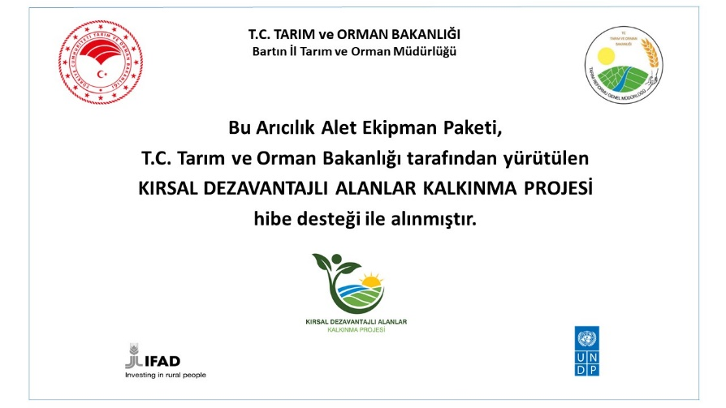

**ARICILIK ALET EKİPMAN PAKETİ**

**İDARİ ŞARTNAME**

1. Arıcılık Alet Ekipman Paketi Merkez 1, Merkez 2 ve Ulus Ekonomik Kalkınma Kümelerinde bağlı köylerde/mahallelerde gerçekleştirilecektir.
2. Arıcılık Alet Ekipman Paketinde bulunan alet-ekipmanların teslimi/kurulumu, bizzat yüklenici veya temsilcisi tarafından gerçekleştirilecektir. Nakliye ve tüm giderler yükleniciye ait olacaktır. Kargo veya benzer aracı nakil unsurları ile yapılan gönderimler sırasında oluşabilecek zarar ve ziyan yükleniciye aittir.
3. Arıcılık Alet Ekipman Paketi içerisinden alımı yapılan alet-ekipmanların kusurlu ve hatalı olması durumunda yüklenici malzemeyi yenisiyle değiştirecektir.
4. Alınacak güvenlik önlemleri ve iş güvenliği yüklenicinin sorumluluğunda olacaktır.
5. Yüklenici firma/firmalar yapılacak işi teknik şartnameye uygun ve anahtar teslim olarak yapacaktır.
6. İşin bitirme süresi uygulama sözleşmesi imzalanmasını müteakip 60 (altmış) takvim günüdür.
7. Arıcılık Alet Ekipman Paketi için imalat hatalarına karşı yüklenici tarafından 2 yıl garanti verilecektir.